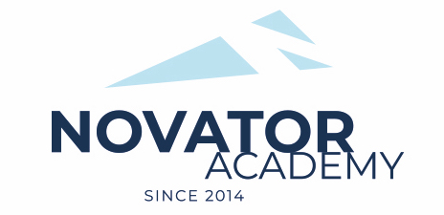 | ПРОТОКОЛ № 84  Воз. категория 2011-12

Стадион: «Манеж стадиона Арена Химки» | «28» Января 2023 г. 12:00

Новатор 11-1 | Спартак Юниор
8 | 1

№ | ФИО | Ст | Мячи | Карт | № | ФИО | Ст | Мячи | Карт
1 | Априщенко Артем |  |  |  | 1 | Ахмедов Михаил
2 | Волков Артем |  |  |  | 2 | Безденежных Сергей
3 | Востриков Матвей |  |  |  | 3 | ВоронцовЕлисей
4 | Косов Тимур |  |  |  | 4 | Галиев Матвей
5 | Курдов Клим |  |  |  | 5 | Гогин Денис
6 | Ленкин Даниил |  |  |  | 6 | Гришкин Роман
7 | Макаров Славик |  |  |  | 7 | Зинченко Максим
8 | Попов Даниил |  |  |  | 8 | Зубков Данила
9 | Санаров Кирилл |  |  |  | 9 | Комаровский Марк
10 | Свиридов Денис |  |  |  | 10 | Нуждов Роман
11 | Федулин Ярослав |  |  |  | 11 | Пахмутов Марк
12 | Церцвадзе Александр |  |  |  | 12 | Пономарев Петр
13 | Шункин Юрий |  |  |  | 13 | Суслов Владимир
 |  |  |  |  | 14 | Ушаков Денис
 |  |  |  |  | 15 | Черенков Фёдор
 |  |  |  |  | 16 | Чесноков Николай
 |  |  |  |  | 17 | Яковлев Константин
 |  |  |  |  | 18 | Ярослав Съёмщиков

Официальные представители команд
№ | ФИО | Должность |  |  | № | ФИО | Должность
1 | Артамонов Евгений | тренер |  |  |  | . | тренер

2

Подпись представителя команды Подпись представителя команды

______________________ (_______________________ ) ______________________ (____________________ )

Судья _______________________________________________________________________________________

